《未婚小媽媽何去何從？~~開啟後送支持輔導系統》

青少女未婚懷孕，除了面臨生理的改變與心理衝擊外，也需面對一連串的抉擇。母職角色的改變與育嬰責任等問題，對未婚青少女來說是多重壓力；加上後續的孩子留養、出養，學業中輟及就業與自立生活等也是未來人生方向的抉擇與考驗。

為提升社會福利專業人員相關輔導知能，特別辦理研討會，以專題演講與實務分享等方式，協助專業人員在提供未婚小媽媽轉銜服務時，能確實評估問題與需求，為她們開啟未來的生涯規劃及支持輔導系統。

●主辦單位：財團法人國際單親兒童文教基金會附設台南市私立麻二甲之家
●辦理時間：2014年8月15日(五) 09：00-17：00
●研習對象/人數：學校輔導老師、社福機構專業人員、社政人員等/ 60人
●研習地點：麻二甲之家會議室(台南市麻豆區港尾里港子尾1號之30)
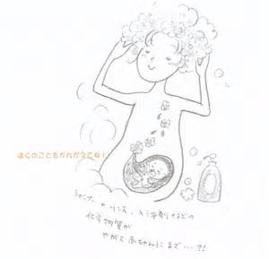
●活動內容：
時 間 | 內容/主講人
09：30-09：40 | 開場
09：40-10：40 | (一)未婚小媽媽的掙扎～母職角色與自我  元品心理諮商所 黃雅羚 所長
10：40-10：50 | 茶 敘
10：50-11：50 | (二)未婚小媽媽的抉擇～出留養評估與安排  元品心理諮商所 黃雅羚 所長
12：00-13：30 | 午 餐
13：30-14：30 | (三)未婚小媽媽的生涯選擇～就學與就業  天主教福利會 楊淑宜 主任
14：30-14：40 | 茶 敘
14：40-15：40 | (四)未婚小媽媽的法律與生活～  弘鼎法律事務所 陳宏雯 律師
15：40-15：50 | 茶 敘
15：50-16：50 | (五)未婚小媽媽的社會福利與資源  善牧基金會附設寧心園 謝惠真 主任
16：50-17：00 | 賦 歸
＜ 報 名 表 ＞
服務單位 |  | 職 稱
姓 名 |  | 性 別 | □男 □女
地 址
身份證字號 |  | 聯絡電話
Email |  | 手 機
說明：1.需社工師/公務人員終身學習時數者請務必填寫身份證字號，本研習活動將申請5小時研習
時數證明。
2.請填妥報名表，於8月14日前以傳真或E-mail方式回傳，並請來電確認以完成報名程序。
3.傳真：(06）570-3266，聯絡電話：（06）570-1122，林筱淳小姐
E-mail：spef.tainan@gmail.com
4.為落實環境保護，以及響應減少垃圾量，請自備水杯與環保餐具。

